Клещевой энцефалит
Клещевой энцефалит (весеннее-летний, таежный) – острая нейровирусная инфекции, которая передается клещами, характеризуется острым началом, лихорадкой и выраженным поражением нервной системы.
Описали это заболевание в 1934 – 1939 годах А. Г. Панов, М.Б.Кроль. Возбудитель – фильтрующийся вирус был открыт в 1937 году Л. А. Зильбером. Е.Н.Левковичем. встречается заболевание на Дальнем Востоке, в Сибири, на Урале, Поволжье, Белоруссии и ряде стран Европы.
Клещевой энцефалит относится к группе природно – очаговых болезней человека. Основным хранилищем и переносчиком вируса являются иксодовые клещи.
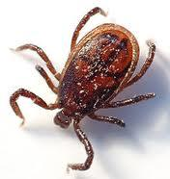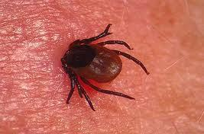
Иксодовый клещ и присосавшийся иксодовый клещ.
Дополнительным резервуаром могут быть грызуны – заяц, еж, бурундук, полевая мышь, птицы – дрозд, щегол, зяблик, хищники – волк. Человек заболевает через укус клеща, возможно также заражение через употребление в пищу сырого молока коз и коров.

Симптомы клещевого энцефалита
Инкубационный период – 10 – 31 дней. Вирус попадает в кровь, нервную систему и развивается энцефалит. Высокая температура – до 40 градусов, сильная головная боль, боли в мышцах, возможно нарушение сознания, озноб, тошнота и рвота, нарушения сна. Острый период – 6 – 14 дней. Наблюдается покраснение кожи лица и груди больного, сосудов глаз. Возможно развитие бронхита, пневмонии, нарушений сердечно – сосудистой системы и желудочно – кишечного тракта. Выделяют пять клинических форм болезни:
• лихорадочная,
• менингеальная,
• менингоэнцефалическая
• полиомиелитическая
• полирадикулоневротическая.
Наиболее благоприятна лихорадочная форма – 3-5 дней лихорадки и слабо выраженная неврологическая симптоматика.
Наиболее частая форма – менингеальная – сильная головная боль с менингеальными знаками (ригидностью затылочных мышц, симптомом Кернига – невозможностью разогнуть в положении лежа на спине согнутые в коленном и тазобедренном суставах ноги). Длится 7 – 14 дней. Исход – благоприятный.
Самая тяжелая форма – менингоэнцефалическая – дает высокую смертность – до 20%. Выражены симптомы лихорадки, менингеальные симптомы, нередко наблюдается бред,галлюцинации, психомоторное возбуждение, эпилептические припадки, гемипарезы, подергивания.
При полиомиелитической форме у больных на фоне лихорадки развиваются парезы и параличи рук и мышц шеи – рука падает, голова свисает на грудь, пораженные мышцы атрофируются.
Полирадикулоневротическая форма характеризуется поражением периферических нервов – боли по ходу нервов, покалывание, онемение. Встречается реже, чем все остальные формы.

Обследование после укуса клеща
Для диагностики берется анализ крови, ликвора. Основной метод – серологический – диагностическим является нарастание титра антител в 4 раза.

Лечение клещевого энцефалита
Больные госпитализируются в инфекционные больницы.
Для лечения используют сыворотку, иммуноглобулин, антибиотики, дегидратацию, витамины группы В, антихолинэстеразные препараты, биостимуляторы. В восстановительном периоде – используют дополнительно нейропротекторы, массаж, лечебную физкультуру.
Период восстановления длится долго. Возможны остаточные явления в виде атрофии мышц плечевого пояса, кожевниковская эпилепсия – подергивания определенной группы мышц и периодические развернутые эпиприступы.

Профилактика клещевого энцефалита
Профилактика клещевого энцефалита – защита человека от укусов клещей. Это правильная одежда (противоэнцефалитные костюмы БиоСтоп) в лесу, применение клещеотпугивающие средств, само и взаимоосмотры после выхода их тайги. Клещи ползут вверх по траве в поиске еды – места укуса.
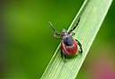
Так выглядит клещ на траве в натуральную величину.
Поэтому нельзя ходить босяком, лежать в лесу в траве. Обнаруженный клещ должен быть сразу же удален. Нельзя его раздавить. Лучше сразу обратиться в травмпункт ближайшей больницы или санэпидстанции. Если это невозможно – удалить клеща самостоятельно – захватив его (пинцетом, специальным приспособлением, ниткой) как можно ближе к хоботку и вращая по оси.
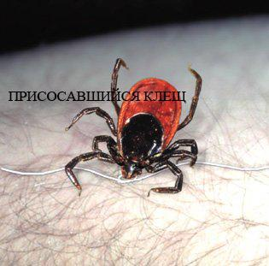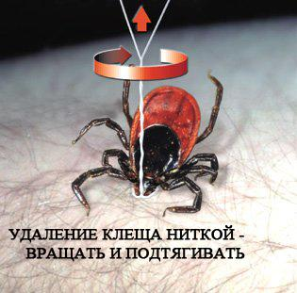
Резко не дергать – можно его разорвать и заразиться. Ранку нужно будет помазать йодом.
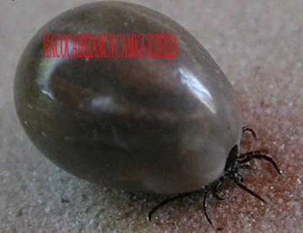
Клещ исследуется в специальных лабораториях на наличие инфекции. Принести его надо живым в стеклянной банке с закрытой крышкой. Только через 10 дней после укуса можно проверить кровь на клещевой энцефалит. Лицам, подвергшимся укусу клеща, должен быть введен противоклещевой иммуноглобулин или назначены противовирусные препараты – анаферон, йодантипирин, циклоферон, арбидол, ремантадин.Активная иммунизация населения проводится в Приморском крае, на Урале, Алтае, в Латвии, Эстонии … - эндемических очагах. В первую очередь прививают школьников, пенсионеров – любителей турпоходов, грибников и дачников, лиц, чья работа связана с выездом в зеленую зону. Между прививками должно пройти 2 месяца, а перед выходом в лес – 3 недели, чтобы успел выработаться иммунитет. Проводится просветительская работа с населением.

http://www.medicalj.ru/diseases/neurology/647-jencefality-simptomy-lechenie

